ОТЧЁТ ПО ЛАБОРАТОРНОЙ РАБОТЕ 3

Расчёт структуры доменной границы в ферромагнетике с одноосной магнитной анизотропией
Выполнила:
Хакимуллина А.А.,
студентка 4-го курса,
группа ФЗ-ФФМ-401Б

Цель работы
Изучить структуру 180-градусной доменной границы Блоха в одноосном ферромагнетике и влияние внешнего магнитного поля.
1. Рассчитать распределение намагниченности в границе без поля.
2. Рассчитать структуру границы в поперечном поле и проверить, что поле деформирует профиль без направленного смещения стенки.
3. Определить ширину границы и её зависимость от поля.
4. Проанализировать магнитное давление. Показать компенсацию давлений с обеих сторон в поперечном поле и её отсутствие в продольном поле.

Задания
Задание 1. Численно решить уравнение равновесия без поля на отрезке $[-5δ_{0},5δ_{0}]$. Построить $θ(x)$ и компоненты намагниченности. Определить ширину по формуле и из численного решения как расстояние между точками $θ=0.1π$ и $θ=0.9π$. Сравнить профиль с аналитическим решением.
Задание 2. Рассчитать и построить профили при $H_{⊥}=0.05H_{K}$, $0.1H_{K}$, $0.2H_{K}$. Проверить положение центра $θ=π/2$, описать деформацию профиля и изменение ширины при малом поле.
Задание 3. Для каждого поля определить ширину тем же способом. Построить $δ(H_{⊥})/δ_{0}$ и сравнить изменение ширины с оценкой $O(H_{⊥}^{2}/H_{K}^{2})$.
В отчёте привести графики угла и компонент намагниченности, проверку положения центра, таблицу относительной ширины и анализ давления на стенку.
В расчёте приняты A = 2·10⁻¹¹ Дж/м, K = 4·10⁴ Дж/м³ и Mₛ = 1,7·10⁶ А/м.

Уравнение равновесия
Энергия границы складывается из обменной энергии, энергии анизотропии и магнитостатической энергии. Ось z направлена вдоль лёгкой оси, координата x перпендикулярна границе. Угол $θ$ отсчитывается от z, а угол $φ$ от y к x.
Поперечная к лёгкой оси компонента $M_{⊥}=M_{y}$ соответствует компоненте $M_{x}$ в одноугловой записи задания. Здесь при $φ=0$ намагниченность поворачивается в плоскости yz, а нормальная к стенке компонента $M_{x}$ равна нулю.
$w_{ex}=A[θ_{x}^{2}+\sin^{2}θ φ_{x}^{2}], w_{a}=-K\cos^{2}θ$ (1)
$w_{m}=K_{d}\sin^{2}θ\sin^{2}φ, K_{d}=\frac{μ_{0}M_{s}^{2}}{2}$ (2)
Для бесконечной плоской границы $w_{m}=μ_{0}M_{x}^{2}/2$. Энергию анизотропии можно записать как $K\sin^{2}θ$, добавив постоянную K. Полная плотность энергии принимает вид
$w=A[θ_{x}^{2}+\sin^{2}θ φ_{x}^{2}]+\tilde{K}\sin^{2}θ, \tilde{K}=K+K_{d}\sin^{2}φ$ (3)
Из условия минимума $δE=0$, где $E=∫w dx$, получаем уравнения Эйлера–Лагранжа по углам $θ$ и $φ$
$2Aθ_{xx}-[Aφ_{x}^{2}+\tilde{K}]sin2θ=0$ (4)
$2A\frac{d}{dx}(\sin^{2}θ φ_{x})-K_{d}\sin^{2}θsin2φ=0$ (5)
При постоянном $φ$ второе уравнение даёт $sin2φ=0$. Для $φ=0$ магнитостатическая энергия минимальна, а для $φ=π/2$ максимальна при фиксированном профиле $θ$. Это следует из второй производной $∂^{2}w/∂φ^{2}=2K_{d}\sin^{2}θcos2φ$. Выбираем блоховскую границу $φ=0$.
При $φ=0$ с учётом поперечного и продольного внешних полей полная плотность энергии имеет вид
$w=Aθ_{x}^{2}+K\sin^{2}θ-μ_{0}M_{s}H_{⊥}sinθ-μ_{0}M_{s}H_{∥}cosθ$
Поперечное поле направлено вдоль y, продольное вдоль лёгкой оси z. Условие равновесия также записывается как $M×H_{eff}=0$.

Решение без внешнего поля
При $φ=0$ и отсутствии внешнего поля уравнение равновесия имеет вид $2Aθ_{xx}-Ksin2θ=0$. В левом домене намагниченность направлена вдоль +z, поэтому $θ=0$. В правом домене она направлена вдоль −z, поэтому $θ=π$. Вдали от границы угол не меняется с координатой и его производная равна нулю. Получаем граничные условия
$θ(-∞)=0, θ(+∞)=π, θ_{x}(-∞)=θ_{x}(+∞)=0$ (6)
Умножим уравнение на $θ_{x}$ и проинтегрируем. Получаем
$Aθ_{x}^{2}-K\sin^{2}θ=C$
Из граничных условий $θ=0$ и $θ_{x}=0$ следует C = 0. Для возрастающего угла выбираем положительный корень. При $Δ_{0}=\sqrt{A/K}$ разделение переменных даёт
$\frac{dθ}{sinθ}=\frac{dx}{Δ_{0}}$
После интегрирования получаем
$\tan\left(\frac{θ}{2}\right)=C_{1}\exp\left(\frac{x}{Δ_{0}}\right)$
Начало координат выбираем в центре границы, где $θ(0)=π/2$. Тогда $C_{1}=1$. Выражая угол, получаем
$θ_{0}(x)=2\arctan\left[\exp\left(\frac{x}{Δ_{0}}\right)\right], Δ_{0}=\sqrt{\frac{A}{K}}$ (7)
При $x→-∞$ и $x→+∞$ решение даёт углы 0 и π соответственно, а производная стремится к нулю.
Поверхностная энергия границы без поля равна $σ_{0}=4\sqrt{AK}$.

Уравнение в поперечном поле
Для выбранной блоховской границы $M_{x}=0$, $M_{y}/M_{s}=sinθ$, $M_{z}/M_{s}=cosθ$. Поперечное поле направлено вдоль y. Поэтому энергия взаимодействия с полем равна $-μ_{0}M_{s}H_{⊥}sinθ$, а плотность полной энергии имеет вид
$w=Aθ_{x}^{2}+K\sin^{2}θ-μ_{0}M_{s}H_{⊥}sinθ$
Подставим эту энергию в уравнение Эйлера–Лагранжа $\frac{d}{dx}\frac{∂w}{∂θ_{x}}-\frac{∂w}{∂θ}=0$. Для этого находим производные
$\frac{∂w}{∂θ_{x}}=2Aθ_{x}, \frac{∂w}{∂θ}=2Ksinθcosθ-μ_{0}M_{s}H_{⊥}cosθ$
Производная первого выражения по x равна $2Aθ_{xx}$. Вычитая второе выражение, получаем формулу (8)
$2Aθ_{xx}-2Ksinθcosθ+μ_{0}M_{s}H_{⊥}cosθ=0$ (8)
Введём $h=H_{⊥}/H_{K}$, где $H_{K}=2K/(μ_{0}M_{s})$, и $u=x/Δ_{0}$. Тогда $θ_{uu}=cosθ(sinθ-h)$. В поперечном поле намагниченность в доменах наклонена, поэтому граничные углы изменяются
$θ(-∞)=arcsinh, θ(+∞)=π-arcsinh, θ_{u}(±∞)=0$
При h = 0 эти условия переходят в условия (6). Умножим уравнение на $2θ_{u}$ и проинтегрируем. С учётом $sinθ=h$ и $θ_{u}=0$ в доменах получаем $θ_{u}^{2}=(sinθ-h)^{2}$. Для возрастающего угла выбираем положительный корень
$\frac{dθ}{du}=sinθ-h$ (9)

Описание программы
Программа написана на Python с использованием NumPy и Matplotlib.
Функция solve решает уравнение на отрезке $[-5δ_{0},5δ_{0}]$. Расчёт начинается в центре $θ(0)=π/2$ и идёт в обе стороны. Функция rk4 выполняет шаг метода Рунге–Кутты.
Функция exact вычисляет решение (7) для сравнения с численным профилем без поля. Функция width находит ширину по точкам $θ=0.1π$ и $θ=0.9π$, а центр по точке $θ=π/2$. Без поля также строится касательная в центре.
Функция main выводит графики командой plt.show() и сохраняет результаты в CSV. Полный код приведён в приложении А.

Задание 1 Структура границы без поля
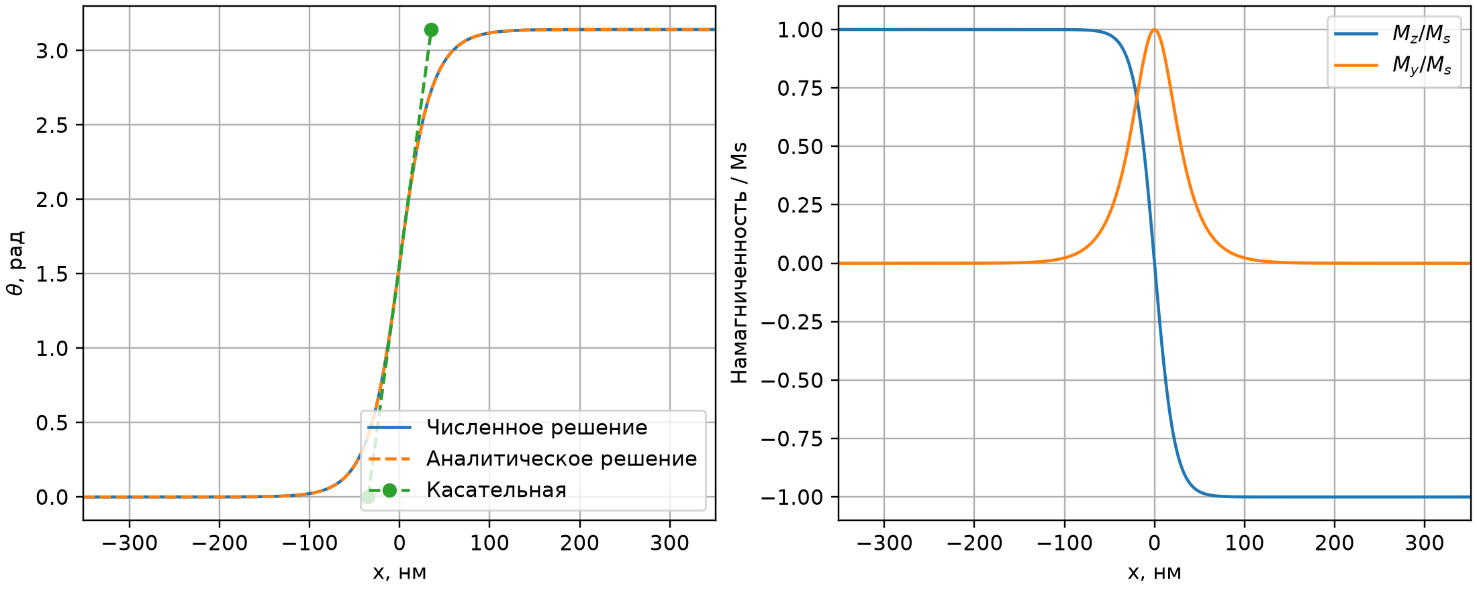
Рис. 1. Зависимость угла от координаты и компоненты намагниченности без внешнего поля.
Расчёт выполнен на отрезке $[-5δ_{0},5δ_{0}]$, от −351,24 до 351,24 нм. Условия в бесконечности приближённо выполняются на его концах. Численное и аналитическое решения на графике совпадают. Угол изменяется от 0 до π. В центре границы $θ=π/2$, продольная компонента равна нулю, а поперечная максимальна.
Ширина по формуле равна
$δ_{0}=π\sqrt{A/K}≈70.25 нм$ (10)
Дополнительно построенная касательная в точке перегиба даёт ту же ширину $πΔ_{0}$.
При определении ширины как расстояния между точками $θ=0.1π$ и $θ=0.9π$ программа получает 82,41 нм. Далее во внешнем поле ширина определяется этим же способом.

Задание 2 Граница в поперечном поле
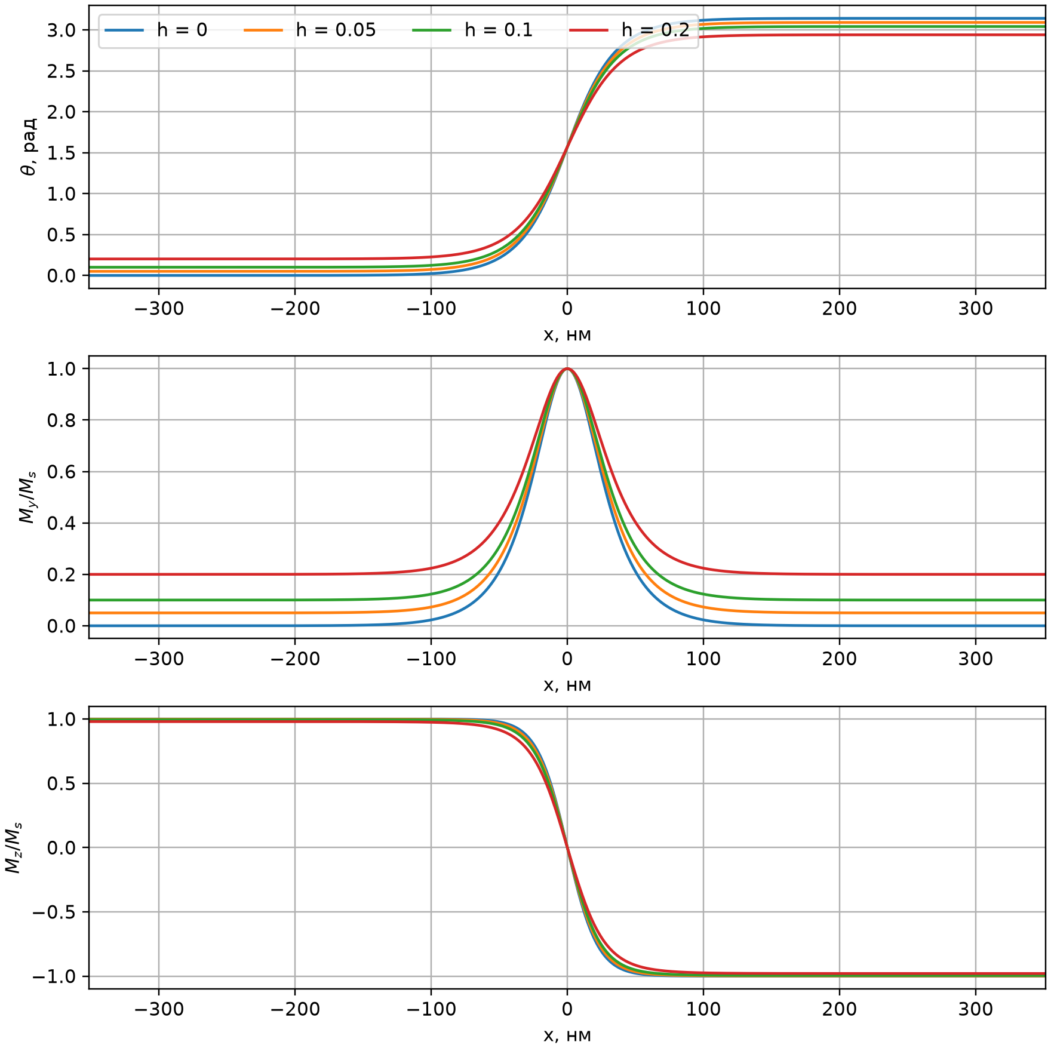
Рис. 2. Угол и компоненты намагниченности при увеличении поперечного поля.
При увеличении поля профиль становится более пологим. Намагниченность в доменах отклоняется от оси z в направлении поля.
Для каждого поля программа находит центр по условию $θ=π/2$ и проверяет симметрию $θ(x)+θ(-x)=π$. Во всех расчётах центр соответствует x = 0.
Начало координат выбрано в центре стенки. Физическая причина отсутствия направленного смещения состоит в равенстве энергий двух доменов. Это показано при расчёте давления далее.

Задание 3 Ширина границы в поперечном поле
Таблица 1. Результаты расчёта ширины
$H_{⊥}/H_{K}$ | $δ$, нм | $δ/δ_{0}$
0,00 | 82,41 | 1,173
0,05 | 90,03 | 1,282
0,10 | 99,57 | 1,417
0,20 | 129,73 | 1,847

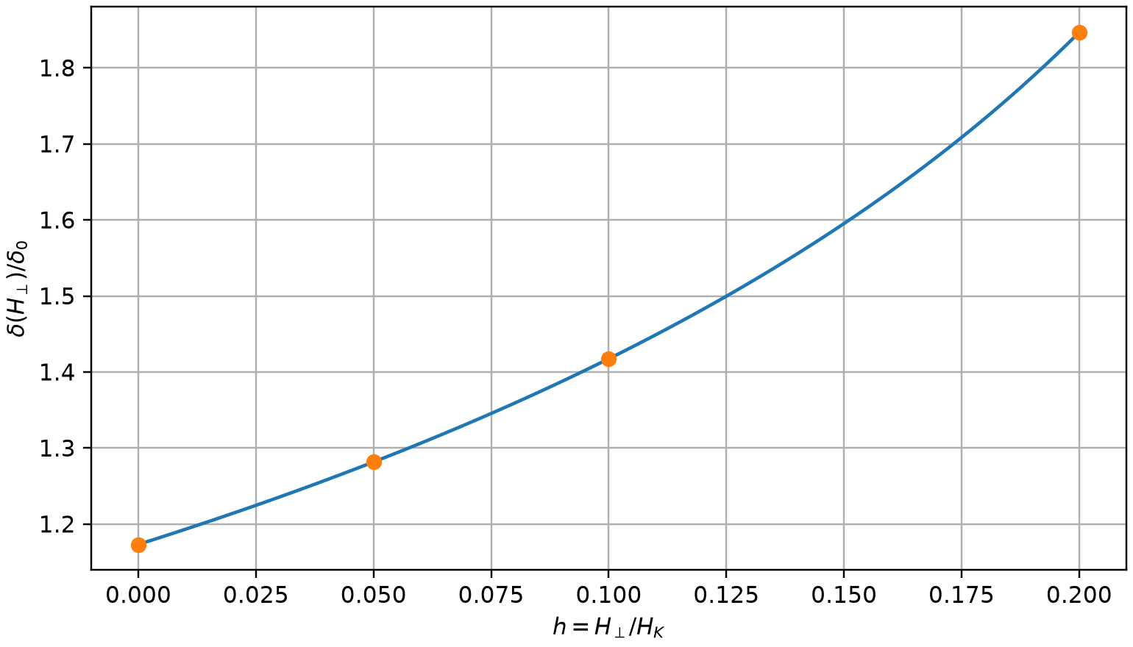
Рис. 3. Зависимость относительной ширины границы от поперечного поля.
Ширина рассчитана программой по точкам $θ=0.1π$ и $θ=0.9π$. При увеличении поля расстояние между ними возрастает. Значение при нулевом поле отличается от единицы, поскольку $δ_{0}$ вычисляется по формуле $π\sqrt{A/K}$.
При выбранном определении ширины ведущая поправка линейна по полю, тогда как оценка $O(h^{2})$ предполагает квадратичное изменение.

Магнитное давление на границу
При сдвиге стенки вправо на $dx_{w}$ левый домен увеличивается за счёт правого. Для площади стенки S изменение энергии равно $dU=S(w_{L}-w_{R})dx_{w}$. Поэтому давление определяется разностью плотностей энергии доменов
$F_{x}=-\frac{dU}{dx_{w}}, p=\frac{F_{x}}{S}=w_{R}-w_{L}$
В поперечном поле в обоих доменах $sinθ=h$. Подстановка в полную плотность энергии даёт
$w_{L}=w_{R}=Kh^{2}-2Kh^{2}=-Kh^{2}, p_{⊥}=0$
Энергии доменов одинаковы. Давления с левой и правой сторон компенсируются, поэтому направленного смещения стенки нет.
В продольном поле при $H_{⊥}=0$ один домен направлен по полю, а другой против него. При $H_{∥}>0$
$w_{L}=-μ_{0}M_{s}H_{∥}, w_{R}=+μ_{0}M_{s}H_{∥}, p_{∥}=2μ_{0}M_{s}H_{∥}$
Компенсации нет. Домен с намагниченностью по полю расширяется. В выбранных обозначениях стенка движется вправо. Скорость движения в стационарной задаче не рассчитывается.
Функция press вычисляет разность энергий доменов. При $H=0.1H_{K}$ программа даёт 0 Па в поперечном поле и 16000 Па в продольном поле. Результаты сохраняются в pressure.csv.

Выводы
Цель работы достигнута. Изучена структура 180-градусной доменной границы Блоха без поля и в поперечном поле. Получены уравнения равновесия, а с использованием граничных условий найдено распределение угла намагниченности.
Численный профиль без поля совпал с аналитическим. Ширина по формуле и по касательной равна 70,25 нм, по изменению угла от 0,1π до 0,9π — 82,41 нм. При сравнении разных полей использован один способ определения ширины.
Поперечное поле увеличивает ширину, сохраняя симметрию и положение центра. Давления с обеих сторон в поперечном поле компенсируются. В продольном поле возникает давление, при котором расширяется домен с намагниченностью по полю.

Приложение А Листинг программы
import csv
from pathlib import Path
import numpy as np
import matplotlib.pyplot as plt

A = 2.0e-11
K = 4.0e4
Ms = 1.7e6
mu0 = 4*np.pi*1e-7
D = np.sqrt(A/K)
d0 = np.pi*D
HK = 2*K/(mu0*Ms)
s0 = 4*np.sqrt(A*K)

def rk4(t, du, h):
k1 = np.sin(t)-h
k2 = np.sin(t+du*k1/2)-h
k3 = np.sin(t+du*k2/2)-h
k4 = np.sin(t+du*k3)-h
return t+du*(k1+2*k2+2*k3+k4)/6

def solve(h, n=4001):
u = np.linspace(-5*np.pi, 5*np.pi, n)
t = np.zeros(n)
m = n//2
t[m] = np.pi/2
du = u[1]-u[0]
for i in range(m+1, n):
t[i] = rk4(t[i-1], du, h)
for i in range(m-1, -1, -1):
t[i] = rk4(t[i+1], -du, h)
return D*u, t

def exact(x):
return 2*np.arctan(np.exp(x/D))

def width(x, t):
x1 = np.interp(0.1*np.pi, t, x)
x2 = np.interp(0.9*np.pi, t, x)
xc = np.interp(np.pi/2, t, x)
return x2-x1, xc

def press(h, perp):
if perp:
w1 = -K*h*h
w2 = w1
else:
w1 = -mu0*Ms*h*HK
w2 = mu0*Ms*h*HK
return w2-w1

def main():
data = Path(__file__).resolve().parent/'output'/'data'
data.mkdir(parents=True, exist_ok=True)
hs = [0, 0.05, 0.1, 0.2]
ds = []
rows = []
curve = []
ps = []
small = []
x, t = solve(0)
db, xc = width(x, t)
dt = np.pi/np.gradient(t, x)[len(x)//2]
print(f'Ширина по формуле: {d0*1e9:.2f} нм')
print(f'Ширина по касательной: {dt*1e9:.2f} нм')
print(f'Энергия границы: {s0*1000:.3f} мДж/м²')

fig, ax = plt.subplots(1, 2, figsize=(10, 4), layout='constrained')
ax[0].plot(x*1e9, t, label='Численное решение')
ax[0].plot(x*1e9, exact(x), '--', label='Аналитическое решение')
xt = np.array([-dt/2, dt/2])*1e9
ax[0].plot(xt, [0, np.pi], 'o--', label='Касательная')
ax[0].set_ylabel(r'$\theta$, рад')
ax[0].legend(loc='lower right')
ax[1].plot(x*1e9, np.cos(t), label=r'$M_z/M_s$')
ax[1].plot(x*1e9, np.sin(t), label=r'$M_y/M_s$')
ax[1].set_ylabel('Намагниченность / Ms')
ax[1].legend()
for a in ax:
a.set(xlabel='x, нм', xlim=(x[0]*1e9, x[-1]*1e9))
a.grid()

fig, ax = plt.subplots(3, 1, figsize=(8, 8), layout='constrained')
for h in hs:
x, t = solve(h)
d, xc = width(x, t)
err = np.max(np.abs(t+t[::-1]-np.pi))
ds.append([h, d*1e9, d/d0, xc*1e9, err])
pt = press(h, True)
pl = press(h, False)
ps.append([h, pt, pl])
for j in range(len(x)):
rows.append([h, x[j]*1e9, t[j], np.sin(t[j]), np.cos(t[j])])
ax[0].plot(x*1e9, t, label=f'h = {h:g}')
ax[1].plot(x*1e9, np.sin(t))
ax[2].plot(x*1e9, np.cos(t))
print(f'h = {h:g}, ширина = {d*1e9:.2f} нм, центр = {xc*1e9:.2f} нм')
print(f'Давление, Па: поперечное {pt:.0f}, продольное {pl:.0f}')
ax[0].set_ylabel(r'$\theta$, рад')
ax[0].legend(ncol=4, loc='upper left')
ax[1].set_ylabel(r'$M_y/M_s$')
ax[2].set_ylabel(r'$M_z/M_s$')
for a in ax:
a.set(xlabel='x, нм', xlim=(x[0]*1e9, x[-1]*1e9))
a.grid()

for h in np.linspace(0, 0.2, 81):
x, t = solve(h)
d, xc = width(x, t)
curve.append([h, d/d0])
curve = np.array(curve)
fig, ax = plt.subplots(figsize=(7, 4), layout='constrained')
ax.plot(curve[:, 0], curve[:, 1])
ax.plot(hs, np.array(ds)[:, 2], 'o')
ax.set(xlabel=r'$h=H_\perp/H_K$', ylabel=r'$\delta(H_\perp)/\delta_0$')
ax.grid()

for h in [0.001, 0.002]:
x, t = solve(h)
d, xc = width(x, t)
dd = d/db-1
small.append([h, dd])
print(f'h = {h:g}: изменение ширины = {dd*100:.3f}%')

files = [('profiles.csv', ['h', 'x_nm', 'theta_rad', 'My_Ms', 'Mz_Ms'], rows),
('widths.csv', ['h', 'width_nm', 'width_delta0', 'center_nm',
'symmetry_error_rad'], ds),
('width_curve.csv', ['h', 'width_delta0'], curve),
('pressure.csv', ['h', 'p_perp_Pa', 'p_parallel_Pa'], ps),
('small_fields.csv', ['h', 'relative_width_change'], small)]
for name, head, vals in files:
with (data/name).open('w', newline='', encoding='utf-8-sig') as f:
w = csv.writer(f)
w.writerow(head)
w.writerows(vals)
plt.show()

if __name__ == '__main__':
main()

